海南大学林学院硕士研究生招生简章

学院概况：为发展热带林业产业，保障热带生态建设，引领热带林业科技，服务海南生态文明示范区和国际自由贸易港的建设，在省委省政府的正确决策和海南大学的科学部署下，2016年7月海南大学热带林学院成立，掀开了我国热带林业科教事业新篇章。2019年学院更名为海南大学林学院。学院坐落于历史传承悠久、校园环境美丽、学习氛围良好的滨海城市海口市（海南大学海甸校区）和儋州市宝岛新村（ 海南大学儋州校区）。学院，现有专任教职工114人，其中教授12人，副教授22人，博士42名，南海名家、515等高层次人才6人。
教学科研平台：
- 教育部重点实验室：热带特色林木花卉遗传与种质创新教育部重点实验室
- 国家生态系统定位观测研究站：国家林草局海南五指山森林生态系统定位观测研究站
- 省重点实验室：海南省热带特色花木资源生物学重点实验室
- 省工程研究中心：海南省热带珍稀名贵树种工程研究中心等省部级平台
- 其他：海南省城乡人居环境规划设计工程研究中心（筹）、海南大学热带雨林国家公园研究院、林学院大学生创新创业实验室等教学科研平台。
培养目标：学院坚持发扬原华南热带农业大学和海南大学悠久的办学传统和创新精神，以热带为特色，开展森林培育与生态保育、林木花卉遗传改良、野生动植物保护与利用、森林自然灾害防控、热带园林景观规划与设计等方面的教学与研究。坚持“面向中国海南，服务海南热带林业产业；面向东盟，服务国家‘一带一路’倡议，面向世界热带，引领全球热带林业高等教育和科研” 的办学定位，培养高素质、高水平、国际化的优秀人才。

发展前景：习近平总书记在“4.13”重要讲话中提出“支持海南大学创建世界一流学科”，海南省提出“举全省之力支持海南大学创建一流学科和一流大学”，为海南大学发展提供了重要机遇。海南省建设国家生态文明试验区、设立热带雨林国家公园，为林学的发展提供了重大机遇。科学树木，厚德树人。今天，面对海南大学发展的新机遇与新挑战，林学院全体教职员工将励精图治，奋发图强，努力实现学院跨越式发展目标，共同将学院建设成海南领先、国内先进、国际知名，集教学、科研、生产、行业培训为一体的综合型热带特色林学院。

一、接收专业、人数及学制
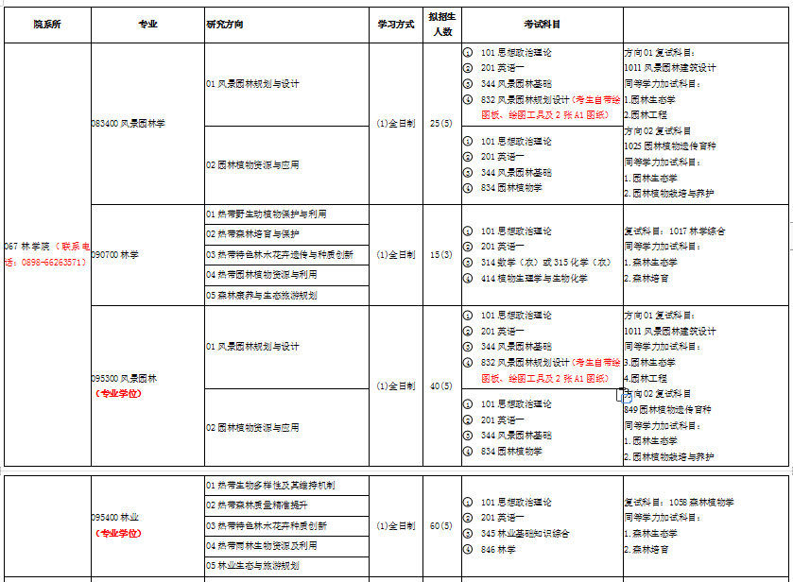

二、推免申请和选拨工作程序

（一）考生报考及通知复试
1. 申请学生填报专业志愿
报考网址：http://yz.chsi.com.cn/tm（教育部 “推免服务系统”）
报名时间：2019年9月28日起
推免服务系统开通时间为2019年9月28日-10月25日，我校推免服务系统关闭时间将根据报名和复试安排情况而定。
2. 通知复试
我院本着先报名先审核的原则，经专业指导组分批次审核申请信息，择优选拨，并通过“推免服务系统”向符合条件的考生发复试通知。申请学生接到复试通知后应在规定时间内确认是否同意参加复试。我院复试时间、地点具体事项将另行通知。
（二）复试及提交材料
1. 复试主要为面试，面试内容包括专业知识、综合素质及英语水平三个方面，其中专业知识主要考察考生对本学科专业理论知识和应用技能的掌握程度，利用所学理论发现、分析和解决问题的能力，以及对本学科、专业发展动态的了解和在本专业领域发展的潜力。综合素质是考察考生思想政治素质、道德品质、本专业以外的学习、科研和社会实践等方面的能力、个性心理特征、诚信状况、意志品质等。英语水平主要考察学生应用语言的能力。总成绩为100分。复试成绩不合格（低于60分）不予录取。
2. 复试学生报到时交验下列材料：
(1)学生证、身份证复印件（1份）；
(2)加盖学校教务部门公章的本科成绩单（原件1份）；
(3)公开发表的学术论文（或录用通知书）、科研成果、获奖证书等（复印件1份）；
(4)其它能证明申请者能力的材料（复印件1份）。
（三）待录取
凡通过复试，被我校接收的考生，我校通过“推免服务系统”发布待录取通知，考生收到待录取通知后，须在规定的时间内通过“推免服务系统”确认录取，否则视为放弃。请考生及时关注推免服务系统，以免错过确认时间。
三、 报考考生注意事项
（一）报名参加全国硕士研究生招生考试的人员，须符合下列条件：
1.中华人民共和国公民。
2.拥护中国共产党的领导，品德良好，遵纪守法。
3.身体健康状况符合国家和招生单位规定的体检要求。
4.考生学业水平必须符合下列条件之一：
(1)国家承认学历的应届本科毕业生（含普通高校、成人高校、 普通高校举办的成人高等学历教育应届本科毕业生）及自学考试和 网络教育届时可毕业本科生。考生录取当年9月1日前必须取得国家承认的本科毕业证书，否则录取资格无效。
成人教育应届本科毕业生及复试时尚未取得本科毕业证书的自考和网络教育考生，在复试时需加试两门与报考专业相关的本科主干课程。
(2)具有国家承认的大学本科毕业学历的人员。
(3)获得国家承认的高职高专毕业学历后满2年（从毕业后到录取当年入学之日，下同）或2年以上的人员，满足以下两个条件之一的，按本科毕业同等学力身份报考：①进修过所报考专业本科主干课程4门以上（须有进修学校教务部门出具成绩证明或自学考试合格单科证书）；②在省级以上报刊杂志上以第一作者发表与所报考专业相关的论文1篇以上（含1篇）。
(4)国家承认学历的本科结业生，按本科毕业同等学力身份报考。
(5)同等学力考生在复试时需加试两门与报考专业相关的本科主干课程。
(6)我校2020年硕士研究生招生专业目录备注栏中，对同等学力考生有另外要求的，考生还需符合该专业的报考要求。

（二）报名 ：
报名包括网上报名和现场确认两个阶段。所有参加硕士研究生招生考试的考生均须进行网上报名，并到报考点现场确认网报信息和采集本人图像等相关电子信息，同时按规定缴纳报考费。
（三）考试 ：
入学考试分为初试和复试。
1.初试政治、外语为全国统考，由国家统一命题，统一考试；专业理论、专业基础由学校命题。
2.复试由学校组织命题考试，复试科目为专业知识和专业技能（复试具体时间、地点见我校网站或复试通知）。体检工作在复试时进行。
3.初试、复试时风景园林专业学硕和专硕的设计方向的考生自备画板、画笔和颜料、画纸等。
四、咨询方式

海南大学林学院研究生办公室
咨询电话：0898-66263571 钱老师
电子邮件：724014657@qq.com
联系地址：海南省海口市美兰区人民大道58号农科楼403室。

海南大学林学院
2019年9月28日

